L’ESCOLA ELISA BADIA ES MODERNITZA AMB NOVES TABLETS
Les noves tecnologies a l’escola
A partir del dia 9 de gener, l’alumnat de sisè us volen comunicar que tenen una nova tecnologia. Aquestes tecnologies són les tablets.
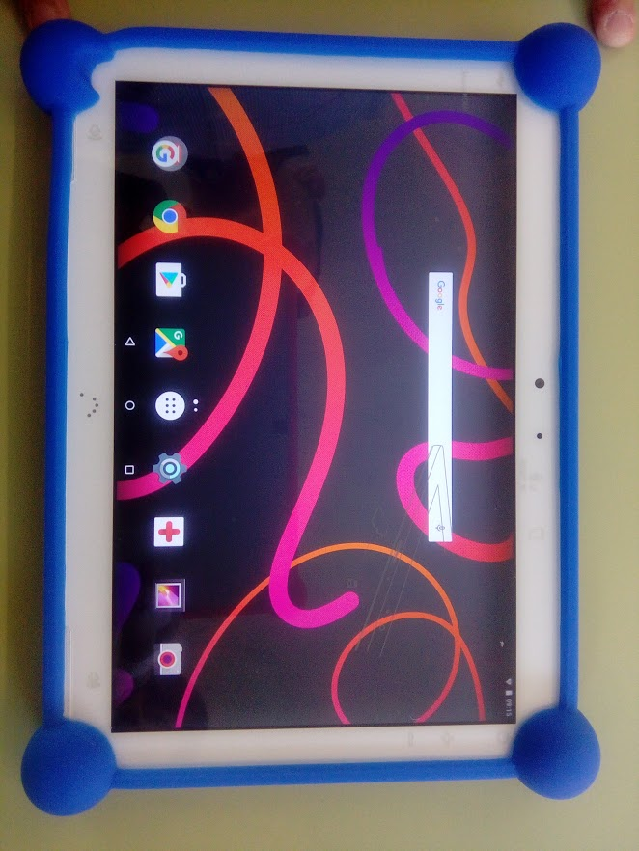
D’aquesta manera poden aprendre d’una altre forma, més divertida i a la vegada moderna. Tots els matins sis persones busquen una notícia i després cadascú comparteix la notícia que han buscat, amb la classe. Amb aquestes tecnologies han fet projectes com per exemple: Anar al pati a buscar unes quantes fraccions, per després posar-les en un Power Point i esposar-les davant de tota la classe.

Aquestes són les noves tablets.

Alejandra
Paula .P
Sandra. R
Mossab

